ИСТОРИЯ МУЗЕЯ
ПОСЕЛКА
КОМСОМОЛЬСКИЙ
У истоков создания музейной комнаты стоял Сергей Трофимович Автюхов, заведующая музеем Людмила Ивановна Цветкова и Юрий Вячеславович Галушко. Собрав необходимый материал, руководство совхоза заказало оформление музея в совхозе Степнянском, где были на то время специалисты – оформители. Оформление музейной комнаты было завершено в 1989 году. И 9 мая 1989 года он распахнул свои двери для посетителей. Дело Людмилы Ивановны Цветковой продолжили и внесли свой вклад в развитие музея Татьяна Николаевна Лубкова и Ирина Дмитриевна Красикова. С 2007 года и по 2014 год музейную комнату возглавляла Зинаида Александровна Сиряк. В настоящее время в Доме Культуры расположено три музейных комнаты: «БОЕВАЯ СЛАВА», «ТРУДОВАЯ СЛАВА», «КАЗАЧЬЯ ХАТА»
Широко отображен вклад наших ветеранов Великой Отечественной войны в дело Победы над фашизмом. В витринах музея фотографии наших солдат военных лет, их награды, личные вещи, оружие, документы и другие вещи, напоминающие потомству о боли, страданиях и лишениях нашего народа во время той войны.
Почетное место в разделе трудовой славы отведено руководителям и работникам совхоза Комсомольский. А также собран материал о трудовых династиях поселка.
В 2010 году была оформлена «Казачья хата». Архивные документы, книги, газеты, фотографии, реликвии, картины, предметы быта составляют основной и вспомогательный фонд. Каждый экспонат имеет свою неповторимую историю. Фонд музея составляет, в общей сложности, 1405 экспонатов.

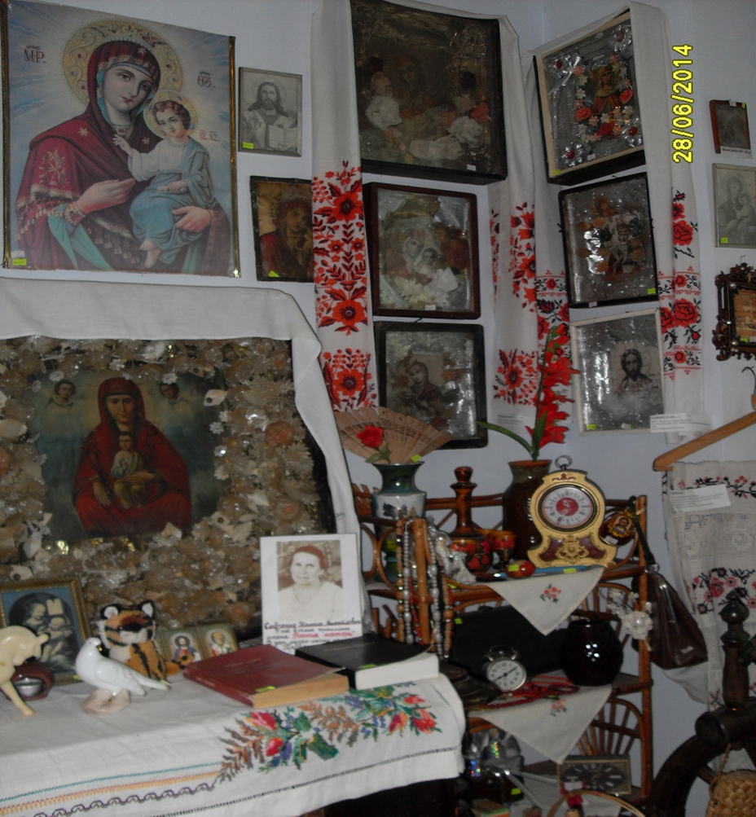

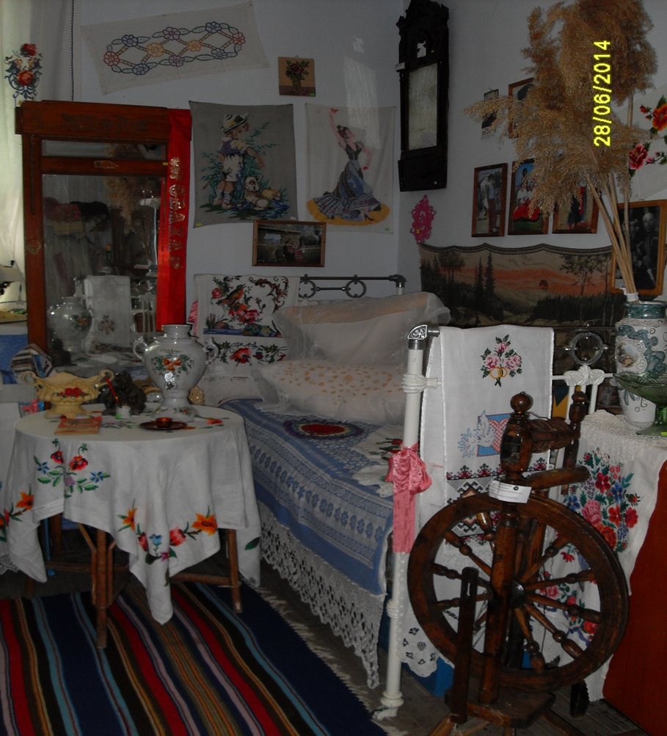

Мы знаем, что музей формирует неразрывную связь поколений, является свидетелем истории, хранителем национальной культуры. Сквозь музейные предметы показаны годы, факты, события, люди. Музей выполняет основные функции: сбор, хранение и публичный показ музейных предметов. Услуги музея представлены для широкого круга. Фонд музея составляет более 1 400 экспонатов.
Мы обращаемся ко всем жителям поселка с просьбой внести свой вклад в пополнение фонда музея. Пусть мир забытых вещей приобретет новую жизнь, а истинная красота никогда не померкнет!

